５年 | 14 | 円と正多角形 | 組 番  名前（ ）
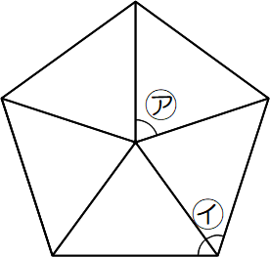
次の（ ）にあてはまる数や言葉をかきましょう。
円周率は3.14とします。
① 右の図は、正五角形です。
１０８
㋐の角は、（ ）度、㋑の角は（ ）度です。
７２

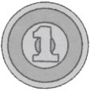
② 円周率＝円周÷（ ）です。
直径

③ １円玉の直径は２ｃｍです。１円玉のまわりの長さは（ ）ｃｍです。
６．２８１０８
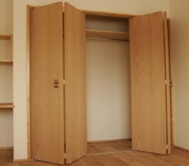
こうきさんは、部屋の中のとびらには、種類がいくつかあることに気づきました。
これは「折れ戸」という種類のとびらだね。とびらが折りたたまれるから、開け閉めするときのスペースが少なくてすむという利点があるんだ。だから、浴室のようなせまい場所によく使われるよ。
最近の家には、写真のようなとびらがよく見られるね。

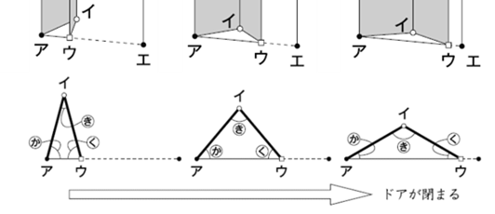
折れ戸は、２つの合同な長方形がつながってできていま
す。とびらが完全に開いているとき、２つの長方形はぴっ
たりと重なります。また、ドアが閉まる動きを表すと右の
図のようになり、とびらの下には三角形ができます。

（1）三角形アイウは、ドアが動いているときに、いつも
どのような三角形になるか、次の１～３から１つ選び
記号に○をつけましょう。

１ 直角三角形 ２ 二等辺三角形 ３ 正三角形
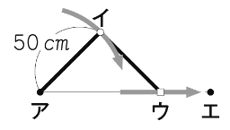
とびらを閉めるとき、点イと点ウが動く長さは同じ長さに見えるけれど･･･。
辺アイの長さを５０ｃｍとして、調べてみよう。

とびらが閉まるとき、頂点ウが通る長さは、下の図のように、点アと点エを結んだ直線になります。

点ウが通る部分の長さは、辺アイの長さの２倍です。
５０×２＝１００だから、の長さは、１００ｃｍです。

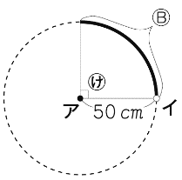
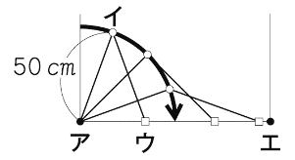
（２）点イが通る部分は、点アを中心として、辺アイを半径とする

円周の一部です。角の大きさは、９０度です。このとき、点イ
が通る部分の長さは、点ウが通る部分の長さとくらべて長いです
か、短いですか、同じですか。の長さを求める式と言葉を使っ
てわけもかきましょう。ただし、円周率は３.１４とします。

点イが通る部分の長さは、点ウが通る部分の長さ１００ｃｍとくらべて（ ）です。そのわけは、
短い
（例）角の大きさが90度なので、の長さは、半径50cmの円の円周の４分の１になります。
よって、の長さは、50×２×3.14÷４＝78.5 で，78.5cmになります。
だから、の長さは、点ウが通る部分の長さ100cmより短いです。

